TRIGONOMETRIE

- Détermine le quadrant de l’angle considéré si possible :
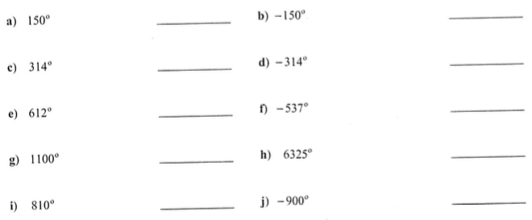
- Détermine un angle coterminal positif et un autre négatif pour chacun des angles suivants :
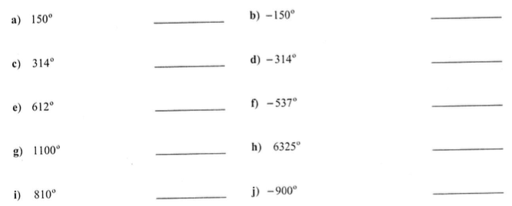
- Détermine les angles de référence des angles suivants :
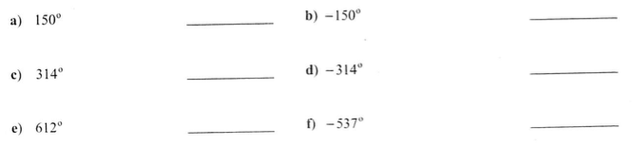
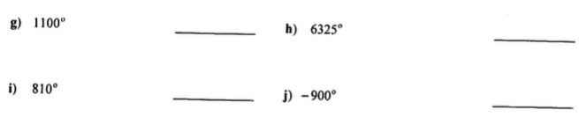
- Convertis en radians :
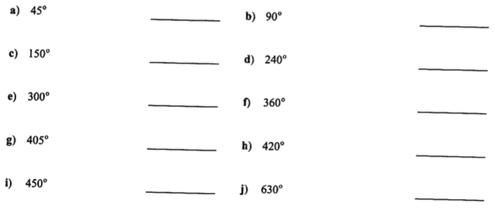
- Convertis en radians et arrondis ta réponse au millième près.
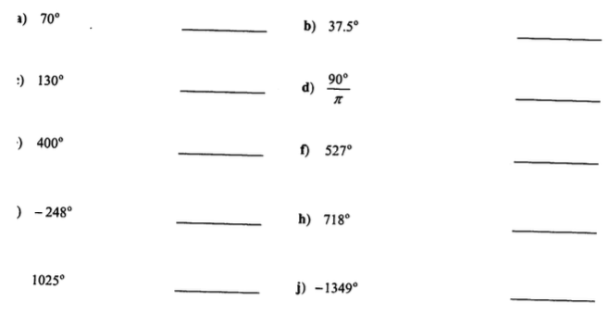
- Convertis en degrés :
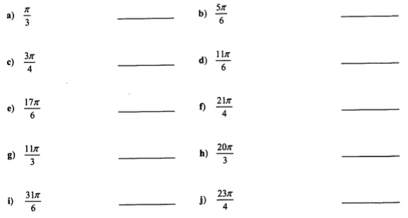
- Convertis en degrés, au dixième près.
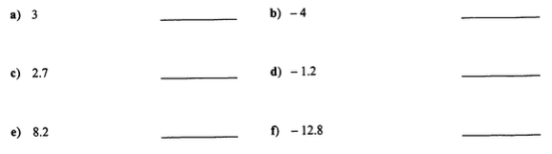
- a) Détermine le rayon d’un cercle si un arc de 30 degrés correspond à un arc de 3.
b) Détermine la longueur d’arc sous-tendue par un angle de 190 degrés dans un cercle de rayon 15cm.
c) Détermine l’angle en degrés qui sous-tend un arc de 5cm dans un cercle de rayon 6cm.
- Détermine les rapports trigonométriques suivants :
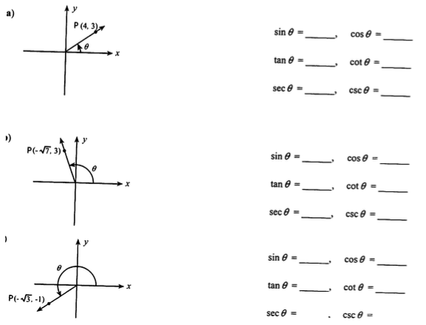
- Simplifie les expressions suivantes :
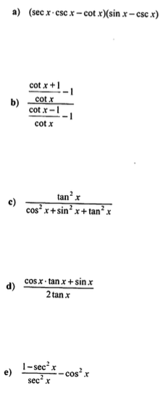
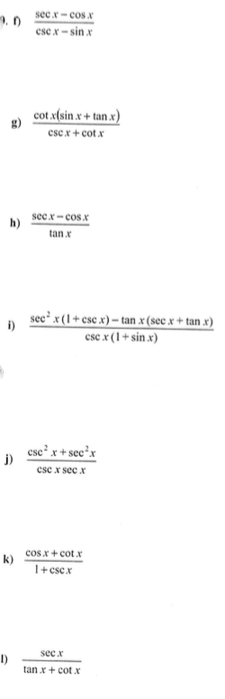
- Détermine les restrictions pour $0≤x≤2π$.
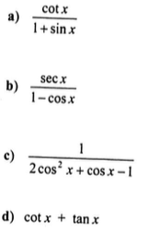
- Détermine dans quel quadrant l’angle se trouve :
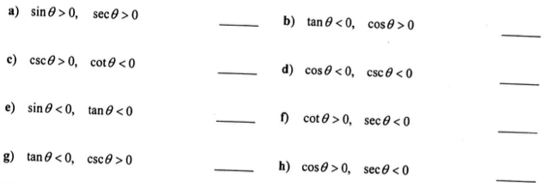
- Détermine les 5 rapports manquants :
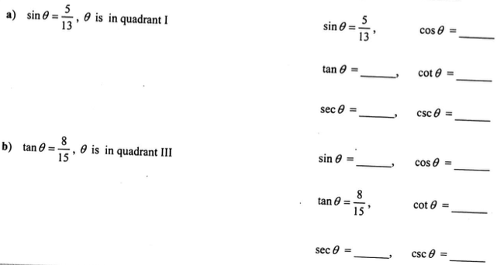
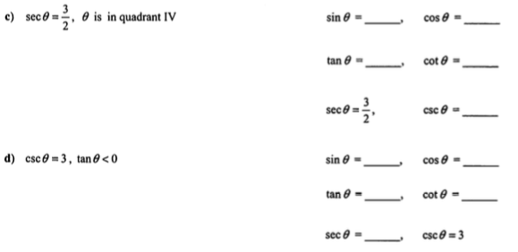
- Détermine les valeurs exactes suivantes :
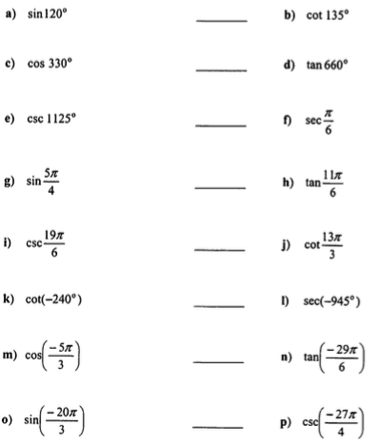
- Résous pour $0≤x≤2π$.
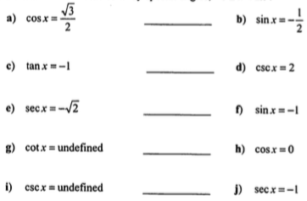
- a) Détermine la période de $y=3tan\frac{1}{3}x$.
b) Détermine la période de $y=-2cot\frac{π}{2}x$.
c) Représente graphiquement $y=-3sin\frac{π}{3}\left(x+2\right)+1$
d) Représente graphiquement $y=2cos\left(\frac{π}{2}x+π\right)-1$
e) Détermine une fonction sinus dont un maximum est le point (2 ;3) et le minimum le plus proche est (6 ; -7).
f) Détermine une fonction cosinus dont un maximum est le point (2 ;3) et le minimum le plus proche est (6 ; -7).
g) Détermine 2 fonctions sinus (a>0 et a<0) pour décrire le graphe suivant :
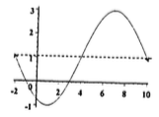
h) Même question avec 2 fonctions cosinus.
i) Détermine domaine, image et asymptotes de $y=-3csc\frac{π}{6}(x-1)$
j) Détermine domaine, image et asymptotes de $y=2sec\frac{π}{4}\left(x+2\right)+1$
- 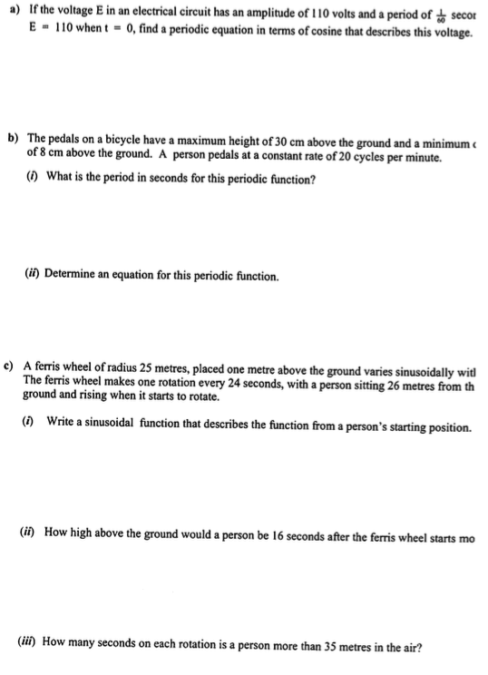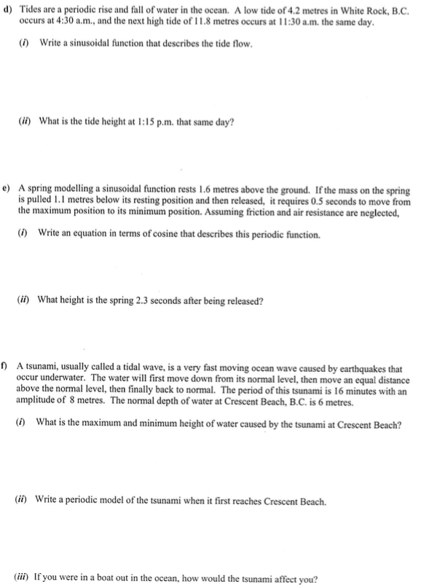
- Détermine les valeurs exactes des expressions suivantes :
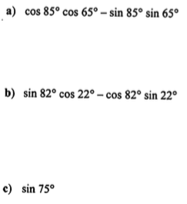
- Simplifie :
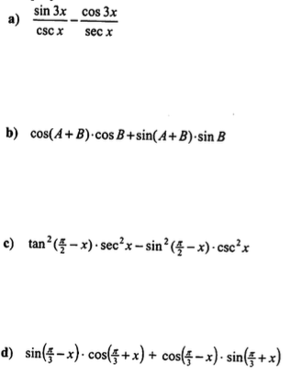
- Détermine la valeur de l’angle $θ$.
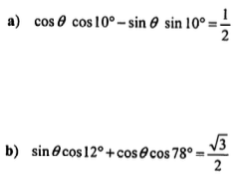
- Simplifie $y=cos3xcosx-sin3xsinx$ en un seul rapport et détermine sa période.
- Ecris en un seul rapport : $\sin{62°sin65°+sin28°sin25°}$
- a) Sachant que A et B sont dans le quadrant III, que $sinA=-\frac{3}{5}$ et que $cosB=-\frac{12}{13}$, détermine la valeur exacte de $sin⁡(A-B)$.
b) Sachant que $sinA=\frac{12}{13}$ (dans le quadrant II) et que $secB=\frac{5}{4}$ (dans le quadrant IV), détermine la valeur exacte de $cos⁡(A+B)$.
c) Sachant que $tanA=\frac{5}{12}$ (quadrant III) et que $cosB=-\frac{3}{5}$ (quadrant II), quelle est la valeur de $sin⁡(A-B)$?
- Détermine les valeurs exactes suivantes :
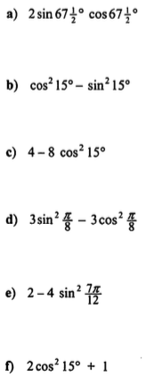
- Détermine les valeurs exactes suivantes :
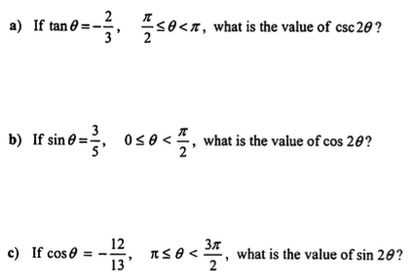
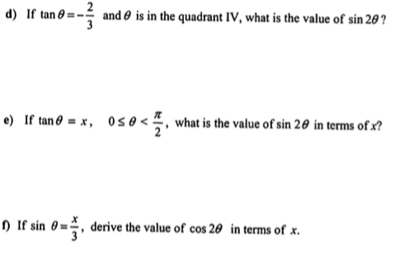
- a) Simplifie en 1 seul rapport trigonométrique et détermine la période et l’amplitude de :
$y=4sin3xcos3x$
b) Simplifie $f\left(x\right)=4\cos^{2}3x-2$ et détermine sa période et son amplitude.
- Combien de solutions y a-t-il entre 0 et $2π$?
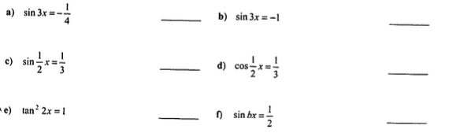
- Prouve les identités suivantes :
- Détermine les solutions entre 0 et $2π$(i) et les solutions générales (ii) :
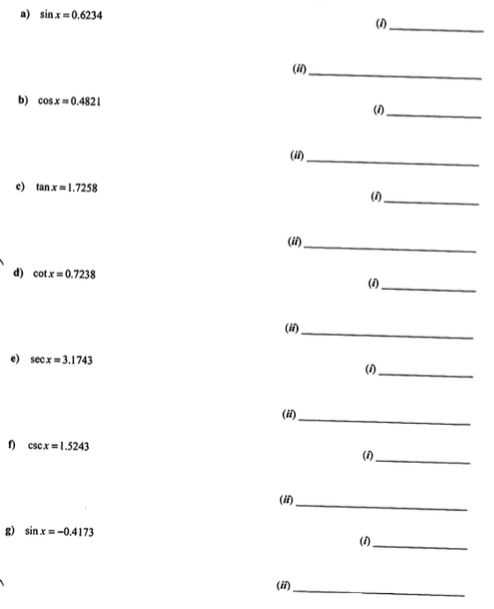
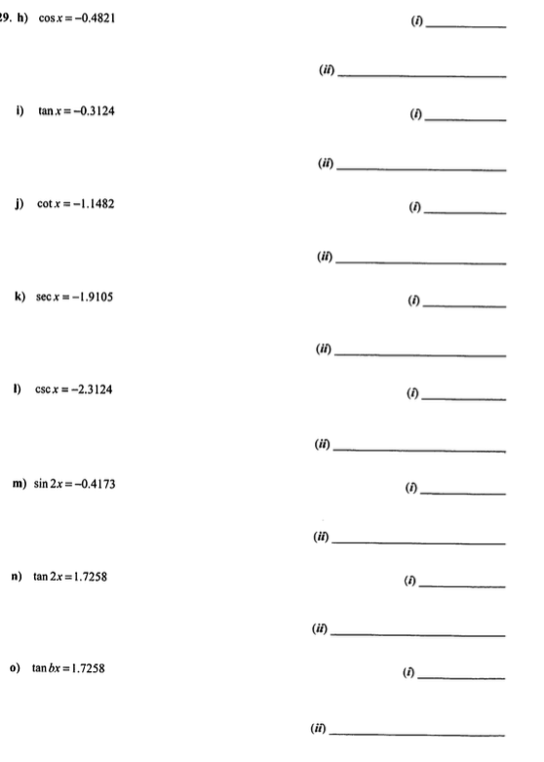
- Même question :
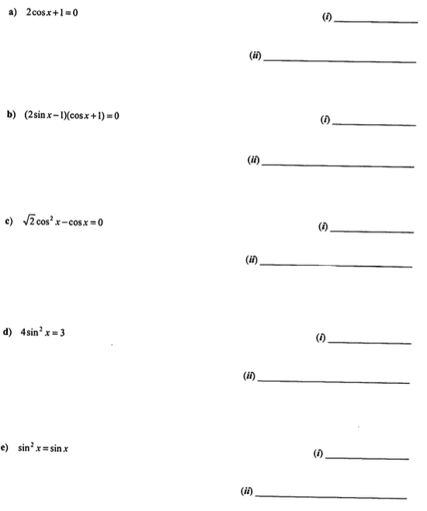
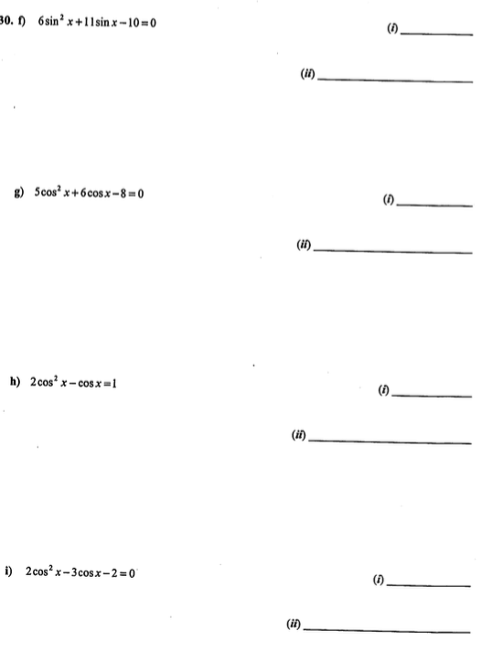
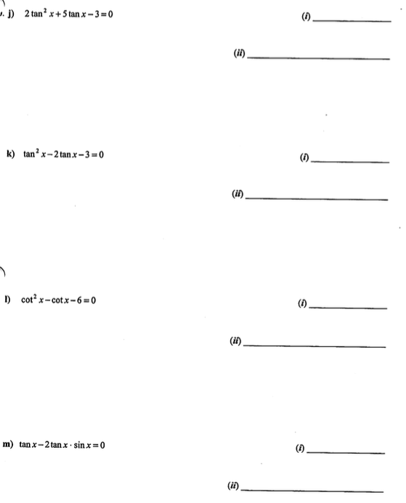
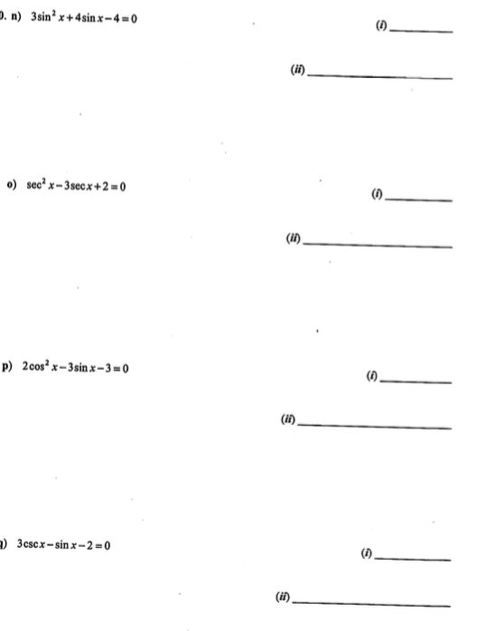
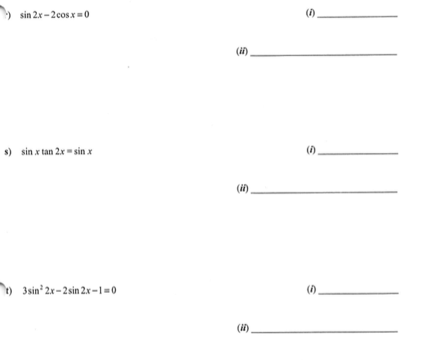
- Résous graphiquement :

CHOIX MULTIPLES
